新 书 推 荐

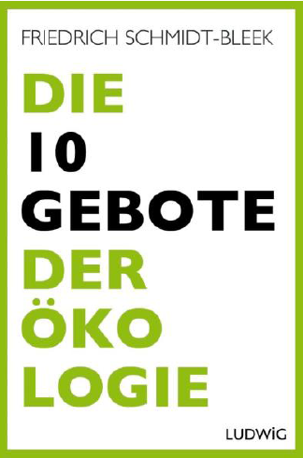
中文书名：《生态学十诫》
英文书名：The 10 Commandments of Ecology
德文书名：Die 10 Gebote der Ökologie
作 者：Friedrich Schmidt-Bleek
出 版 社：Random House Germany
代理公司：ANA/ Susan Xia
页 数：208页（含内文图片）
出版时间：2016年10月
代理地区：中国大陆、台湾
审读资料：电子稿
类 型：大众社科

内容简介：
有许多书的主题都涉及环境破坏——但几乎没有改变什么。我们毫无顾忌地浪费着各种各样的自然资源，却在同时集中力量治理全球变暖，完全无视它们之间的关联。片面强调减少温室气体的排放会让我们误以为需要激进地减少对原材料的消耗。环境专家弗里德里希·斯密特-布勒克认为自古以来人类就能有节制可持续地使用地球资源。
生态学十诫对每一位读者——个体、工厂和政治家——而言是简明有效的。书中所述易于阅读，逻辑清晰。
这本书是献给在环境法规和保护问题上不知所措的人们。
作者简介：
弗里德里希·斯密特-布勒克(Friedrich Schmidt-Bleek)创办了伍珀塔尔研究所，并担任副所长，在经济合作与发展组织（OECD）和国际亚洲研究中心（IIAS）担任部门主管，也是达沃斯世界能源论坛和因子10研究所的创立人。他提倡在能源利用上做些改变，并且首先提出了因子10概念。2001年他获得了Takedo世界环境奖。弗里德里希本人曾著写过许多书和文章。

谢谢您的阅读！
请将反馈信息发至：夏蕊（Susan Xia）
安德鲁·纳伯格联合国际有限公司北京代表处
北京市海淀区中关村大街甲59号中国人民大学文化大厦1705室
邮编：100872
电话：010-82504406
传真：010-82504200
Email：susan@nurnberg.com.cn
网址：http://www.nurnberg.com.cn
微博：http://weibo.com/nurnberg
豆瓣小站：http://site.douban.com/110577/

